
____________________________________________________________________________________________
Год 2006 от Рожества по плоти Бога Слова, Господа Бога и Спаса нашаго Iсуса Хрiста Вседержителя
Выпуск № 2 (16) (13 июня н/с, Праздник Святаго Духа)
________________________________________________________________________________________________
Мучеников Евпатия Коловрата и Иоанна Сусанина; Апостола от 70-ти Ерма;
Священномученика Антония (Миловидов), епископа Усть-Катавского (+1937)

Слава Тебе, Боже наш, слава Тебе! Аминь.

ОФИЦИОЗ:
В День Рождения (17 мая 2006г. Н.с.) Высокопреосвященного ДИМИТРiЯ (Дмитрий Юрьевич Руцкий герба Абданк), Местоблюстителя Готфского и Читинского Русской Катакомбной Церкви Истинных Православных Христиан, состоялась его встреча с представителем Общины Старокатоликов земли Вюртенберг (Германия).
Настоятель данной общины преподобный о. Бенедикт в декабре этого года имел откровение от Господа о том, что обетованный Вождь Михаил уже явлен в мiр. Поэтому, независимо от результатов дальнейших переговоров с РКЦИПХ об объединении, он преподнес Высокопреосвященному Димитрию на пожизненное хранение великую реликвию христианства 10-го века (до разделения церквей): серебряную печать аббатства Гиттельде. Эта печать была дарована вместе с буллой (граматой) аббатству в подтверждение того, что Император Священной Римской Империи Оттон III (983-1002г.г.) и его супруга Адельгейда утверждают за аббатом Гиттельде таможенное право, право чеканки монет, рыночное право, так называемые суверенные права, право верховного суда и прочие. Аббат Гиттельде и его приемники обладают такой же судебной и политической властью на своих канонических территориях, как и любой имперский князь на своей земле.
18 мая 2006г. Высокопреосвященнейший Димитрий совершил торжественное архиерейское богослужение, на котором принял на канонической территории Истинных Православных Христиан инвеституру Кольцом и Посохом, приняв на себя служение аббата Гиттельде, и инвеституру Мечем и Посохом, как Судия и Вождь Истинных Православных Христиан.

Справка: Старокатолики не признают догмат о непогрешимости пап и используют на богослужениях православный Символ Веры. Часть польских старокатоликов еще до революции объединились с Белокриницким Старообрядческим Согласием (Австрийцами). Патриарх Тихон в 1917-18г.г. обсуждал вопрос о подписании конкордата со старокатоликами, ибо у них нет различий с православными в вероисповедании и канонах.

СОВРЕМЕННОЕ СТАРООБРЯДЧЕСТВО:
Движение "За права человека" требует привлечь древлеправославного Патриарха Александра (Калинина) к уголовной ответственности по пяти статьям УК
Представитель Общероссийского общественного движения "За права человека" Владимир Степанов направил прокурору Курской области Александру Бабичеву заявление с просьбой привлечь "так называемого патриарха" Александра (Калинина) и еще девятерых священнослужителей Архиепископии Новозыбковской, Московской и всея Руси к уголовной ответственности по пяти статьям Уголовного кодекса РФ, сообщает корреспондент "Портала-Credo.Ru".
Заявитель считает необходимым привлечь новозыбковского Патриарха Калинина Авдея Диомидовича и его сообщников – епископа Германа (Савельева), о. Максима Лышова, о. Николу Субботина, о. Игоря Солдатова, о. Андрея Марченко, о. Сергея Громова, о. Михаила Макеева, о. Афанасия (Андрея Новиченко), о. Епифания (Евгения Мигалева) – за правонарушения по статьям о воспрепятствовании осуществлению права на свободу совести и вероисповедания, о краже и присвоении чужого имущества, превышении должностных полномочий и о самоуправстве. Он также требует направить представление в министерство юстиции РФ и принять меры на отмену свидетельства о регистрации религиозного объединения Архиепископии Новозыбковской, Московской и всея Руси (Русской Древлеправославной Церкви).
Владимир Степанов, курирующий рассмотрение жалобы древлеправославного епископа Курского Аполлинария (Дубинина) на захват подчиненного ему храма в Курске людьми Патриарха Александра, отмечает, что "15 мая 2004 года священноинок Епифаний (Мигалев), находившийся в нетрезвом состоянии, прямо в храме ударил в лицо священника о. Тимофея (Харнаныкина)", а "16 мая 2004 года пожилая прихожанка Ковалева Капитолина Кирилловна удостоилась "чести" побеседовать с Патриархом Александром – в результате удара в лоб она упала навзничь на асфальт", "в тот же день, тот же самый патриарх выволок из церкви на двор прихожанку Касилову Матрону Иосифовну".
"Мы не потерпим использования административно-распорядительных функций "патриархом" Александром для того, чтобы лишить граждан храма и захватить имущество, принадлежащее епископу Аполлинарию", - говорит Владимир Степанов, уже отправивший указанное заявление в прокуратуру Курской области.

Представляем некоторые материалы этого дела:

Исх.№ 301к/111 от 1 июля 2005г.

Генеральному Прокурору РФ

Заявление

Прошу Генеральную Прокурактуру РФ рассмотреть предоставленные нами материалы и разобраться с вопросом о соответствии своему служебному положению: старшего помощника прокурора Брянской обл. по надзору за процессуальной деятельностью органов безопасности Канищева А.А.; прокурора Брянской обл. Корниенко А.В. (в связи с Уголовным делом № 1-6). Просим начать следствие по действиям руководителя ФСБ РФ Патрушева Н.П., не произведшего должного надзора за действиями своих сотрудников, сфабриковавших дело против Епископа Курского Аполлинария Русской Древлеправославной Церкви (Александр Григорьевич Дубинин).

Прилагаем:

Вх.№ 67 от 30 июня 2005г., Возражение на кассационное представление, от 27 июня 2005г., № 310-2005.

Вице-президент Фонда подпись /Дмитрий Юрьевич Руцкий/

печать

КОПИЯ

Прокуратура
Российской Федерации
ПРОКУРАТУРА
БРЯНСКОЙ ОБЛАСТИ

01.08.2005г. № 27-16УПСБ-00/151
на № 301к/111 от 01.07.2005г.

Вице-президенту фонда легализации
Истинного православия
«Новый Аввакум»

Руцкому Д.Ю.

Ваше заявление с возражениями на кассационное представление на оправдательный приговор Володарского районного суда от 27 мая 2005 года в отношении Дубинина А.Г., поступившее из Генеральной прокуратуры РФ, рассмотрено.
Ваши доводы о несогласии с кассационным представлением будут рассмотрены кассационной инстанцией Брянского областного суда.

Старший помощник прокурора области
По надзору за процессуальной
Деятельностью органов безопасности подпись М.В. Кабанов

АГ 0066

КОПИЯ Ф.№ 7

ГЕНЕРАЛЬНАЯ ПРОКУРАТУРА
РОССИЙСКОЙ ФЕДЕРАЦИИ

    - № 12/11128-02

Руцкому Д.Ю.

Сообщаю, что Ваше обращение по делу Дубинина А.Г. направлено в прокуратуру Брянской области для проверки по существу изложенных в нем доводов, откуда о результатах Вам сообщат.

Прокурор управления (отдела) подпись

СЛОВО РЕДАКТОРА:
Наконец-таки разрешилась история с судебным преследованием властями - Преосвященнаго АПОЛЛИНАРИЯ, епископа Курскаго Древлеправославнаго, одного из нескольких последних истинных архиереев Хрiстовых на земле. Ушел в отставку, дабы не понести ответственности, полковник, зам. прокурора Брянской области. Владыка Аполлинарий дал благословение на издание нашего Вестника И.П.Х.:
ПУСТЬ ГОСПОДИ СОХРАНИТЬ ВАС!

ТЕМА ВЫПУСКА:
Сиверс расплодился

Лжемонах Алешка Сиверс (Алексей Борисович Сиверс-Смирнов, бывший архиепископ Готфский И.П.Х.) недавно стал отцом, оставаясь при этом, по его мнению, благочестивым «иноком».

Алешке Сиверсу, именующему себя Амвросием, бывшему архиепископу Готфскому, отвергающему молитву: "Пресвятая Госпоже Богородице, спаси нас", отрицающему вероучение седми Вселенстих Соборов, признающему еретиков несториан и монофизитов за истинных христиан, превратившему соборность Церкви в антихристов синедрион; и всем "архиереям" поклонившимся Алешке, яко антихристу; и всем вступающим с Алешкой в молитвенное общение и признающим его антихристово лжеучение - да будет: АНАФЕМА!
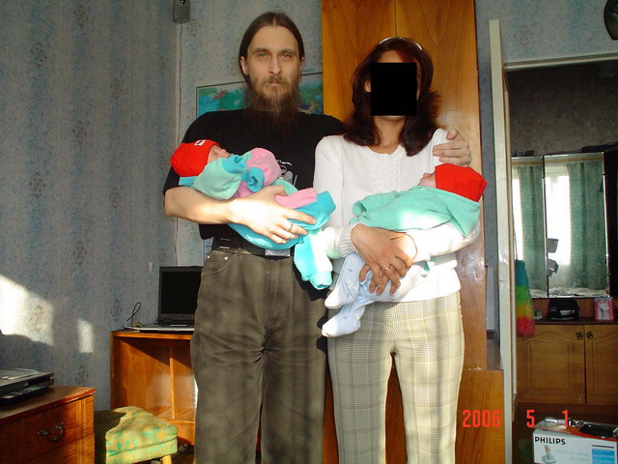
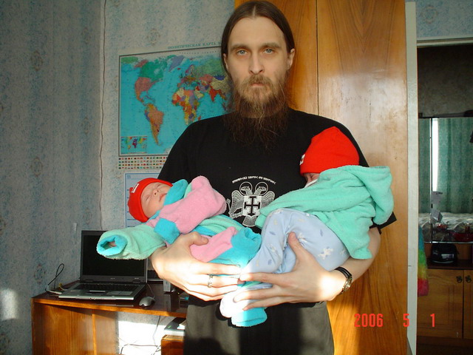
НОВОСТИ:

Памятник в Москве
По адресу г. Москва, Ленинградский проспект, д. 75 на территории сергианской храмины Всех Святых находится «памятник Вождям Белого движения и Казачьим атаманам», многие из которых осуждены и казнены как военные преступники, в частности, группенфюрер СС Гельмут Вильгельм фон Паннвиц, атаман Султан-Клыч-Гирей, атаман Краснов. Попытки различных псевдолибералов убрать этот памятник успехом пока не увенчались.

15 кавалерийский корпус на самом деле назывался ХV кавалерийский корпус СС.
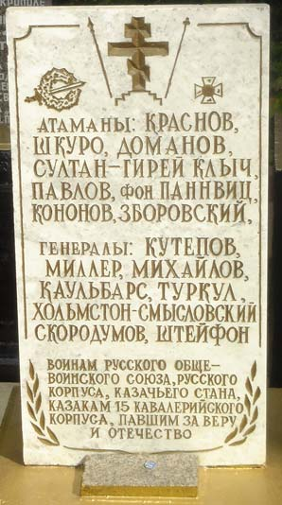
Официально существовал с февраля 1945 г. до конца войны. Формирование шло с конца августа 1944 г. согласно решениям, принятым на совещании у Г. Гиммлера: о передаче 1 казачьей дивизии фон Паннвица в состав войск СС и о развёртывании её в корпус. Однако разнообразные казачьи части начали создаваться в гитлеровской армии и карательных структурах ещё с октября 1941 г. из белоэмигрантов (командный состав) и добровольцев, зачастую это были уголовные элементы, не имевшие к Дону или Кубани никакого отношения. Идеологическим обоснованием служила одна из концепций немецкой «расовой науки», согласно которой казаки не являются славянами, поскольку происходят от германского племени готов. Казачьи части выполняли в основном полицейские и карательные функции, они оставили кровавый след в Белоруссии, Польше, Югославии, и не удивительно, что после капитуляции Германии их воспринимали не как пленных, а как наёмных убийц и военных преступников.
«Свидетельница: Мы ходили за водой к речке, потому что в колодцах лежали наши деревенские, порубанные. Судья: Кто их убил? Немцы? Свидетельница: Немцев мы как-то не видели. Эти по-русски говорили, которые саблями рубали. Судья: Во что они были одеты? Свидетельница: Помню, что в шароварах с красными полосами и папахах. Ездили верхом. У нас когда говорили, что едут казаки, то все разбегались кто куда…»
(Якубович П. Без памяти. // Советская Белоруссия, 5.02.2002 года)
Гельмут фон Паннвиц (1898 – 1947) – группенфюрер (генерал-лейтенант) СС. Кадровый немецкий офицер, воевал против России ещё в 1 Мировую, вернулся в строй в 1934 г., участвовал в завоевании Польши и Франции, восточную кампанию начал с первого дня нападения на СССР под Брестом, командуя разведывательным подразделением 45 дивизии. Уже тогда обратил на себя внимание жестокостью по отношению к мирному населению. Пользовался покровительством Г. Гиммлера. С июля 1943 г. командовал 1 казачьей дивизией, вместе с которой в ноябре 1944 г. перешёл в войска СС. В январе 1947 г. казнен по приговору Военной коллегии Верховного суда СССР как военный преступник. Попытка добиться его официальной реабилитации, предпринятая заинтересованными лицами в середине 90-х гг., слава богу, не удалась (См. Александр Улитвинов «Ради друга Гельмута»).
За какое «отечество» и за какую «веру» (в Одина, что ли?) сражался с белорусскими и югославскими крестьянами высокопоставленный немецкий эсэсовец? Интересная теологическая проблема. Мы надеемся, что Патриархия выскажет своё авторитетное мнение по этому поводу, раз уж памятник нацисту установлен на церковной земле.
Что касается других граждан, представленных на памятнике, то это, в большинстве своём, убеждённые нацисты, каратели и военные преступники.
Доманов Тимофей Иванович – в Гражданскую воевал на стороне Белой армии, после войны остался в СССР, работал шахтёром, потом бухгалтером, судим за хищения, сотрудничал с НКВД. В ноябре 1942 г. в г. Шахты предложил свои услуги оккупационным властям. Формировал полицейские части для вермахта, с лета 1944 г. походный атаман т.н. «Казачьего Стана» (сменил на этом посту В.С. Павлова), последнее звание на немецкой службе - генерал-майор. Его подчинённые активно участвовали в подавлении Варшавского восстания и в борьбе с итальянскими партизанами. Не смог получить убежище в Швейцарии, был взят под стражу англичанами и выдан советским властям. Повешен по приговору Военной коллегии.
Зборовский Виктор Эрастович – полковник Белой армии, эмигрант в Югославии, после оккупации Югославии Гитлером участвовал в формировании Русского охранного корпуса, командовал полком, умер в 1944 г. от ранений, полученных в бою с югославскими партизанами.
Кононов Иван Никитич – бывший советский офицер (последнее звание – майор), член ВКП/б, в августе 1941 г. добровольно перешёл на сторону противника, по заданию абвера формировал казачий дивизион, отличился в борьбе с югославскими партизанами (Железный крест 1 и 2 класса, Рыцарский крест от хорватских усташей). В корпусе фон Паннвица дослужился до генерал-майора, командовал пластунской бригадой. После войны ему удалось скрыться в американской оккупационной зоне.
Краснов Петр Николаевич – один из руководителей Белого движения, генерал-лейтенант (1917), патологический антисемит (обвинял А.А. Власова в недостаточном внимании к еврейскому вопросу) и литератор-графоман. В октябре 1917 г. вместе с А.Ф. Керенским пытался совершить контр-переворот, взят в плен большевиками и отпущен под честное слово, в мае 1918 года был избран в Новочеркасске Атаманом Всевеликого Войска Донского и продолжил вооружённую борьбу с Советской властью. Ориентировался на Германию. В феврале 1919 г. подал в отставку. В эмиграции во Франции и Германии. Приветствовал нападение Гитлера на Россию: «Москва корежится в судорогах большевизма и ее нужно покорять железной рукой немецкого солдата». Несмотря на преклонный возраст (1869 г.р.), принимал активное участие в установлении «нового порядка» на оккупированной территории, один из соавторов «Декларация германского правительства к казакам», опубликованной за подписями генерал-фельдмаршала Кейтеля и рейхсминистра Розенберга; с начала марта 1944 г. начальник Главного управления казачьих войск, которое рекламировалось нацистами как своего рода марионеточное «временное правительство» казачьих областей в изгнании. Конфликтовал с А.А. Власовым, поскольку тот, с точки зрения Краснова, представлял «выродившуюся» русскую нацию: «вся Россия кончает самоубийством в угоду американским жидам…» В составе т.н. «Казачьего стана» взят в плен англичанами, передан СССР и приговорен к смертной казни.
Павлов Сергей Васильевич – участник гражданской войны, полковник, в Советском Союзе жил по фальшивым документам, работал инженером. После вступления немецких войск в Новочеркасск предложил им свои услуги. Добился большого успеха в организации казачьих формирований. Получил от немцев звание полковника и «походного атамана», введён в состав Главного управления казачьих войск. Вокруг Главного Управления и персонально В.С. Павлова сформировался т.н. «Казачий стан» из вооруженных коллаборационистов, а также гражданских лиц, отступавших вместе с оккупантами на Запад. Убит белорусскими партизанами в июне 1944 г.
Скородумов Михаил Фёдорович – белый генерал-майор, руководил Югославским отделом Русского Общевоинского Союза (РОВС). Пламенный поклонник Гитлера, опубликовал воззвание («приказ») к русским эмигрантом с требованием вступать в немецкие войска. Организовал Русский Корпус (Русский охранный корпус), который нёс полицейскую службу на территории оккупированной Югославии. Таким специфическим образом эмигранты отблагодарили братьев славян. Сам Скородумов был вскоре отстранён немцами от командования за недисциплинированность (заменён Б.А. Штейфоном). Похоронен в Соединенных Штатах.
Смысловский Борис Алексеевич, он же Артур Хольмстон, он же фон Регенау. Штабс-капитан Белой армии и кадровый офицер германской разведки (абвера). В марте 1942 г. возглавил Зондерштаб –Р («Россия»). Специализация: борьба с партизанами (в том числе – посредством организации фальшивых партизанских отрядов), агентурная и диверсионная работа против СССР. Смысловский активно занимался коммерцией: спекулировал валютой, перепродавал ценности, принадлежавшие советским евреям. Некоторое время находился под следствием, полностью оправдан. В конце войны в звании генерал-майора командовал формированием «Русская национальная Армия», созданным на базе гитлеровских разведшкол. В мае 1945 вместе с главными французскими коллаборационистами и русским великим князем Владимиром Кирилловичем перешёл на территорию Лихтенштейна. Петэн и Лаваль были выданы Франции, однако Смысловский начал активно сотрудничать с американской разведкой и получил политическое убежище. В 1947 г. перебрался в Латинскую Америку, где продолжал бороться за демократию, передавая тамошним диктаторам свой богатый опыт по организации спецслужб, потом вернулся в гостеприимный Лихтенштейн. Дожил до 91 года.
Султан Келеч-Гирей – князь, генерал –майор Белой армии, эмигрант. Во Время Великой Отечественной войны устанавливал «новый порядок» на оккупированных территориях Северного Кавказа, формировал полицейские части из местных жителей. В 1945 г. – в Северной Италии с Кавказским соединением СС. Казнён как военный преступник.
Туркул Антон Васильевич – генерал–майор Белой Армии, в эмиграции один из организаторов РОВС, затем Русского Национального Союза Участников Войны (РНСУВ). Убежденный нацист: «В основу нашего политического мышления мы взяли фашизм и национал-социализм», за что и выслан в 1938 г. из Франции. Активно участвовал в создании власовской «РОА» (о ней см.: Владимир Богомолов «Срам имут и живые, и мертвые, и Россия»), формировал под Зальцбургом для Власова Отдельный корпус, который так и остался несформированным. После войны был арестован западными союзниками, но в 1947 г. освобождён. Председательствовал в комитете ветеранов РОА. Один из авторов концепции т.н. «третьей силы» («между Сталиным и Гитлером»), взятой на вооружение «продвинутой» частью отечественной историографии в 90-е гг.
Шкуро Андрей Григорьевич – генерал-лейтенант Белой армии. Талантливый кавалерийский командир. Войска его во время гражданской войны представляли собой своеобразный вариант махновщины по другую сторону фронта, отличались недисциплинированностью, склонностью к пьянству и грабежам. Эмигрант. В Париже работал наездником в цирке. Вместе с Красновым предложил свои услуги нацистам, возглавлял Резерв казачьих войск – организацию, занимавшуюся вербовкой новобранцев на службу фюреру. После войны разделил судьбу Краснова.
Штейфон Борис Александрович – генерал-майор в армии Врангеля, эмигрант, единомышленник и начальник штаба М.Ф. Скородумова, сменивший его на посту командира Русского Охранного Корпуса. До конца войны сражался за фюрера с партизанами и мирным населением Югославии. Умер в конце апреля 1945 г.

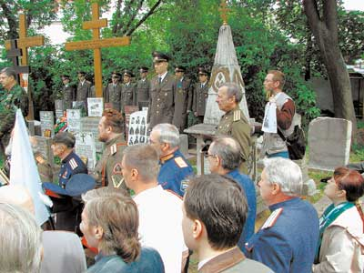
В 60-летний юбилей Победы над фашистской Германией русские патриоты-антикоммунисты получили свои заслуженные почести. Фото Антона Красникова (http://www.versiasovsek.ru/material.php?4152)

Александрийское первохристианское заочное катехизическое училище Истинных Православных Христиан:
производится набор слушателей на обучение. Вся информация по адресу Интернет: http://anafemat.narod.ru/katehizis/katehizis.ru
Имеющий уши слышать- да слышит!
С первых веков христианства существовало в Александрии катехизическое училище, которое создало для Церкви догматическую теологию вообще, научила ее ученой экзегетике, дала ей научное самосознание, помогла уничтожить еретические школы, разрешила главные догматические проблемы будущего и превратила древнехристианский энтузиастический дух в аскетико-созерцательный. Мы попытаемся все это возродить и сохранить. Будьте в этом с нами. Да поможет нам в этом Господь Бог и Спас наш Iсус Хрiстос Пантократор! Аминь…

После окончания обучения и сдачи экзаменов, те, кто будут признаны вероисповедно и нравственно подготовленными - примут посвящение великим иэрэйским чином ЯХВЕ Iсуса Хрiста Пантократора в одно из церковных служений, ибо каждый верный христианин есть Царственное Священство. Таковые будут иметь право и обязанность во время служб, треб и молитвословий облачаться в священное одеяние - "ФЕЛОНЬ" ("стихарь").
Благословение Господне да пребудет с Верными, претерпевшими до конца! Аминь...

Всероссийский Вестник ИПХ “Русское Православие” издается на пожертвования верующих и взносы соратников. В настоящее время Вестник является единственным в России печатным органом канонической Русской Катакомбной Церкви Истинных Православных Христиан, имеющей апостольское преемство чрез Святых Новомучеников и Исповедников Российских.
Желающие помочь изданию, могут пересылать средства на данный счет с пометкой- «на уставные цели»:
Р/с: 40703810600000000245, в ООО КБ "Мегаполис", 428032, г.Чебоксары, ул. Карла Маркса, д.22, ИНН: 2126003130/212801001, БИК: 049706723, Корр.счет: № 30101810600000000723, ОКПО: 35959503, ОКОНХ: 96120, на уставные цели,
Почтовый адрес: Некоммерческая организация "Благотворительный фонд легализации Истинного Православия "Новый АВВАКУМ", ОГРН: 1032127013731, ИНН: 2127327723/212701001, почтовый адрес: 428006, г.Чебоксары-6,а/я-20.
E-mail: rus-orth@nm.ru или russianorthodox@narod.ru
Наш сайт: http://www.russianorthodox.narod.ru или http://rus-orth.boom.ru или http://catacombkirh.narod.ru/rus/indexes.html или http://ABBAKyM.narod.ru или http://abbakum.narod.ru

Тираж: ограничен только потребностью наших читателей
Издается по благословению Судии и Вождя Димитрiя, местоблюстителя Готфской и Читинской Архиепархий Русской Катакомбной Церкви Истинных Православных Христиан

